PAŽLJIVO PROČITAJ REČENICE. RAZMISLI ŠTO JE POČETAK, A ŠTO KRAJ REČENICE.

1. SEKA NOSI MAŠNU.
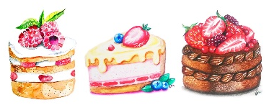

2. TATA PEČE KOLAČE.

3. PAS IMA KOST.
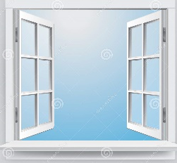
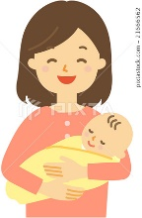

4. MAMA PERE PROZOR.
5. UČITELJICA UČI UČENIKE.
SADA SLOŽI RIJEČI U REČENICU PREMA PRAVILNOM REDOSLIJEDU. UMJESTO PISANJA, MOGU SE RIJEČI NAPISATI NA KOMADIĆE PAPIRA TE IH ZATIM UČENIK TREBA SLOŽITI PRAVILNIM REDOSLIJEDOM. RADITE LI NA TAJ NAČIN, NA PAPIR MOŽETE NAPISATI REČENICU (NPR. MACA PIJE MLIJEKO) TE ZATIM UČENIK TREBA POSLOŽITI RIJEČI PREMA PREDLOŠKU ILI MOŽETE REČENICU IZGOVORITI TE PREMA IZREČENOM UČENIK TREBA SLOŽITI ISTO.

1. MAŠNU. SEKA NOSI
2. TATA KOLAČE. PEČE
3. IMA KOST. PAS
4.PERE MAMA PROZOR.
5. UČENIKE. UČITELJICA UČI

